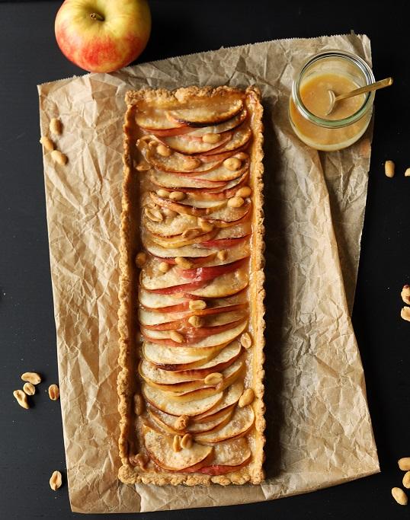
Apfel-Salzkaramell-Tarte mit Erdnüssen (krimi&Keks)
Für eine rechteckige Tarteform

Zutaten
Mürbeteig:
- 200g Mehl
- 100g kalte Butter in kleinen Würfeln
- 50g Zucker
- 1 EL kaltes Wasser
- Zimt
Salzkaramell:
- 125g Zucker
- 200ml Sahne
- 2 EL Butter
- Meersalz nach Geschmack
Belag:
- 2 mittelgroße, säuerliche Äpfel
- etwa 2 EL geröstete und gesalzene Erdnüsse

Zuerst den Backofen auf 170 Grad Umluft vorheizen und die Tarteform einfetten.
Für den Mürbeteig alle Zutaten mit den Knethaken des Mixers oder der Küchenmaschine (oder den Händen) zu einem glatten Teig verkneten. Den Teig auf dem Boden der Tarteform ausrollen und am Rand hochziehen. Jetzt ein Blatt Backpapier auf den Teig legen und die Hülsenfrüchte auf dem Papier verteilen. Das simuliert eine Füllung beim Vorbacken und verhindert, dass der Teig am Boden Blasen wirft und am Rand herunterfließen kann. Den Teig für 12 Minuten auf der mittleren Schiene backen.
Inzwischen das Salzkaramell kochen. Dazu Zucker, Butter und Sahne in einem kleinen Topf aufkochen und so lange einköcheln lassen, bis sich eine hellbraune, dickflüssige Soße gebildet hat. Das dauert ungefähr 15 Minuten. Zwischendurch unbedingt umrühren, damit das Karamell nicht anbrennt. Ist die gewünschte Konsistenz erreicht, Meersalz nach Lust und Laune dazugeben und kurz verrühren.
Jetzt sollte auch der Mürbeteig vorgebacken sein und aus dem Ofen kommen. Das Backpapier mit den Hülsenfrüchten wieder entfernen. Achtung: Die Hülsenfrüchte (ich nehme getrocknete weiße Bohnen) werden extrem heiß, also verbrennt Euch nicht die Finger!
Die Äpfel vierteln, entkernen und in dünne Scheiben schneiden.
Die Salzkaramell-Soße auf den Mürbeteig streichen, sodass der Teigboden gut bedeckt ist. Auf das Karamell einige Erdnüsse streuen und dann die Apfelscheiben wie Dachziegel auf dem Teig verteilen. Wer mag, kann noch ein wenig Zimt über die Apfelspalten streuen.
Die Apfeltarte backt für 20 Minuten auf der mittleren Schiene im Ofen. Dann herausziehen und mit einem Backpinsel noch etwas von dem Salzkaramell auf die Apfelspalten pinseln. Noch ein paar Erdnüsse über die Äpfel streuen und die Tarte für weitere 10 Minuten in den Ofen geben. Nach Ende der Backzeit die Apfeltarte aus dem Backofen nehmen und auf einem Gitter abkühlen lassen. Es bleibt ein wenig von der Salzkaramell-Soße übrig – ungefäh so viel, wie in dem kleinen Weckglas auf den Fotos zu sehen ist. Die restliche Soße könnt Ihr entweder zur Apfeltarte servieren oder anderweitig naschen. Herr krimiundkeks hat einen Löffel davon in Naturjoghurt gerührt und war sehr begeistert…
Die Apfeltarte lauwarm oder komplett abgekühlt servieren.

